存储虚拟化
存储虚拟化是通过存储虚拟化的技术方法，将系统中各种异构的存储设备映射为一个单一的存储资源，对用户完全透明，达到互操作性的目的。
通过虚拟化技术，用户可以利用已有的硬件资源，把SAN内部的各种异构的存储资源统一成对用户来说是单一视图的存储资源（Storage Pool），而且采用Striping、LUN Masking、Zoning等技术，用户可以根据自己的需求对这个大的存储池进行方便的分割、分配，保护了用户的已有投资，减少了总体拥有成本（TCO）。
另外也可以根据业务的需要，实现存储池对服务器的动态而透明的增长与缩减，更进一步，可以实现SAN与SAN之间的虚拟化、全球的虚拟化。

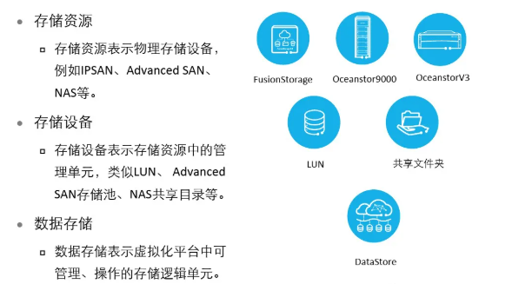
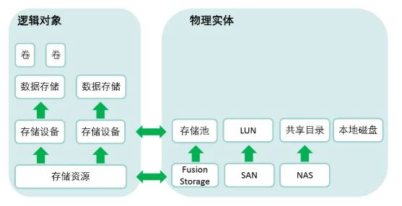

存储模型

存储资源
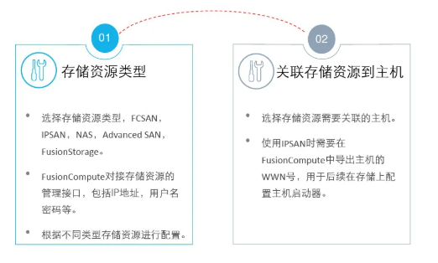

存储设备
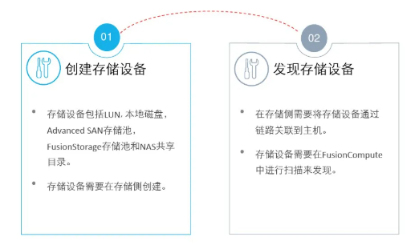

数据存储
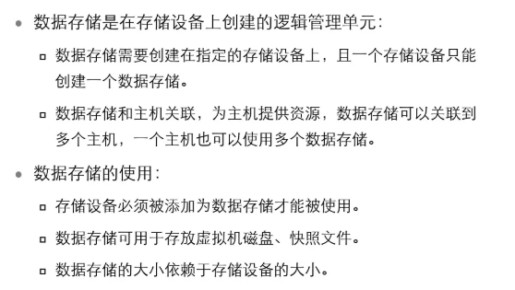

存储栈/IO
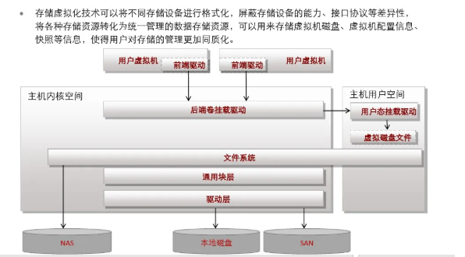

原理

文件系统
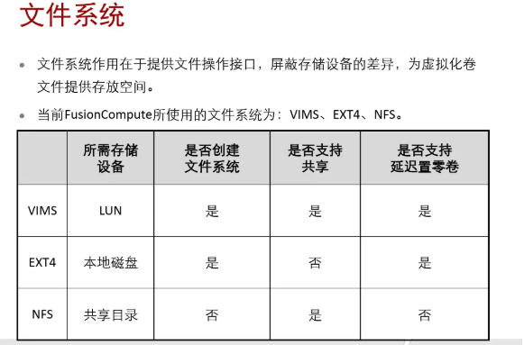

VIMS
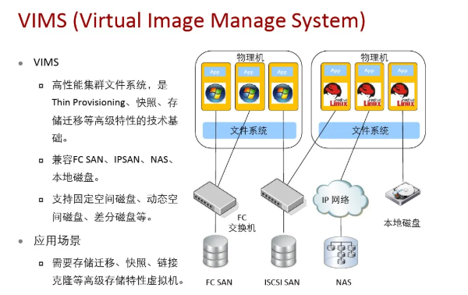

虚拟磁盘文件
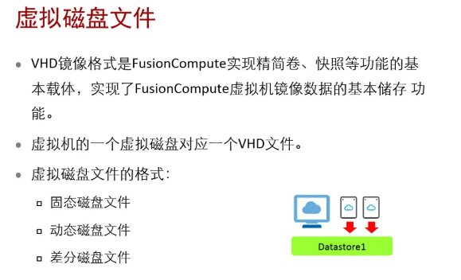

固态磁盘文件
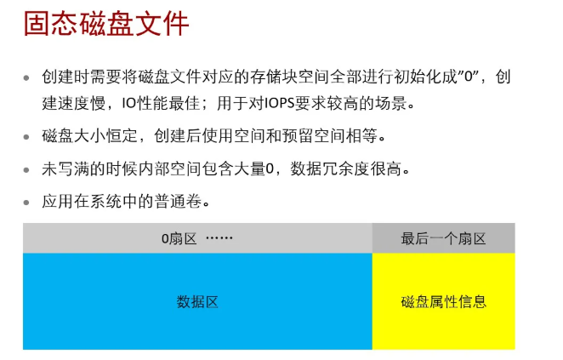

动态磁盘文件
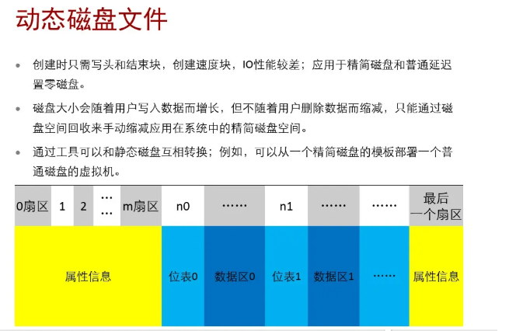

差分磁盘文件
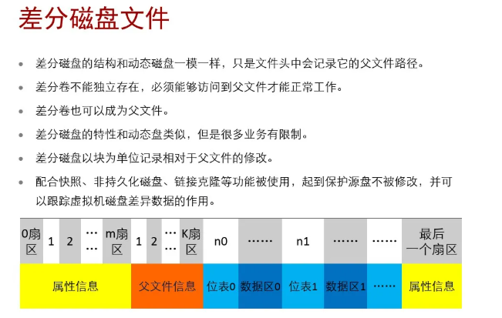

特性

精简磁盘和空间回收
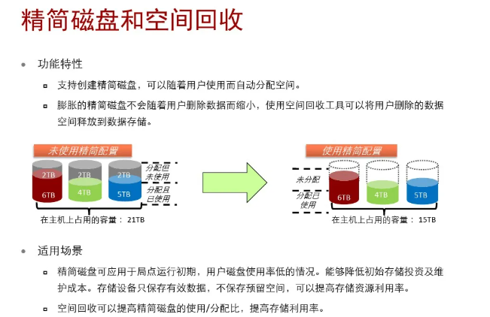

快照
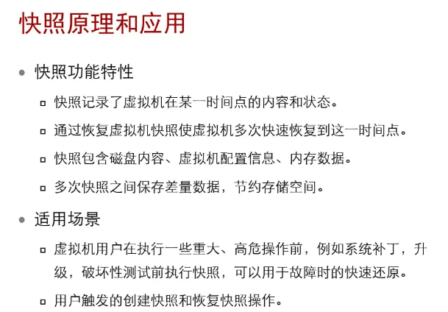
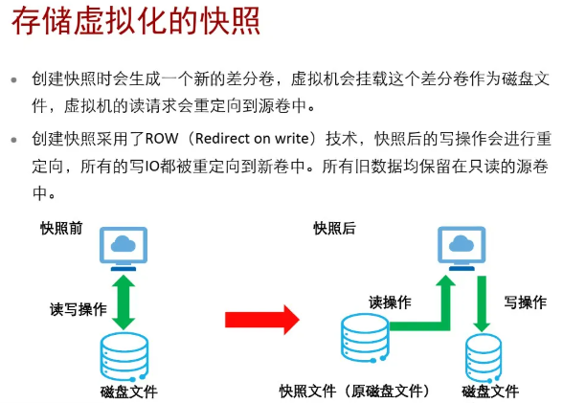
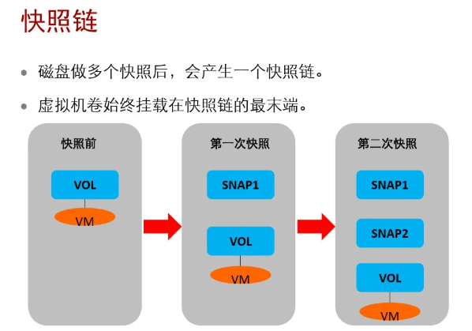

克隆
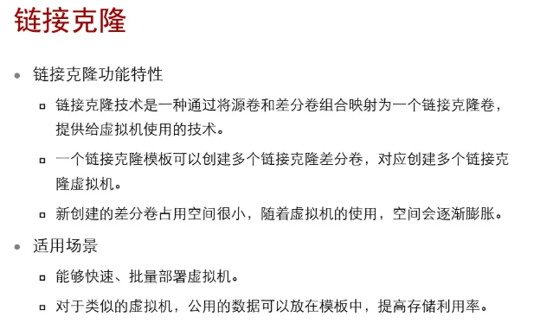
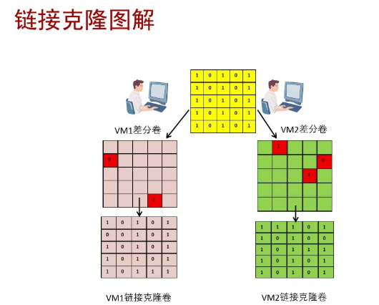

虚拟机虚拟磁盘文件迁移
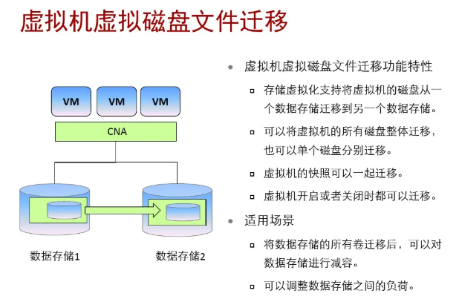

存储热迁移
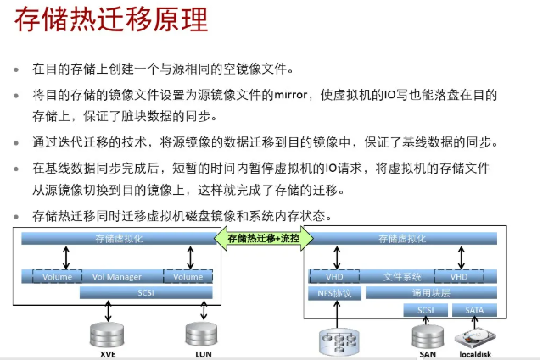

常用功能

虚拟机磁盘扩容
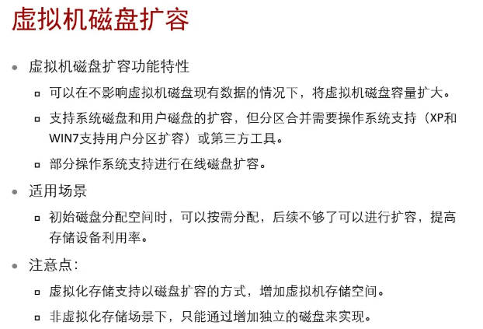

磁盘裸设备映射
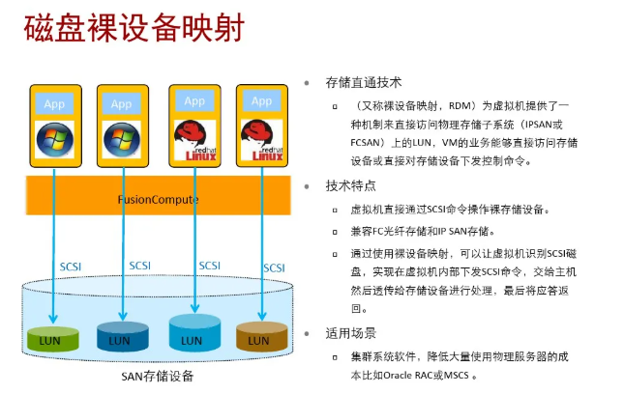

设置虚拟机磁盘IO上限
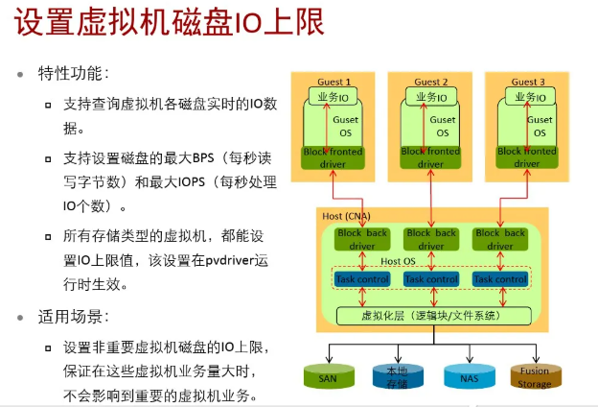

分布式存储

传统存储架构
传统存储架构的局限性和分布式存储的优点
传统SAN存储设备一般采用双控制器架构，两者互为备份，配置两台交换机与前端的服务器进行连接，这种双控制器架构方式会有以下两个方面的缺点：
- 网络带宽容易变成整个存储性能的瓶颈；
- 如果一个控制器损坏，系统的性能将大幅下降，影响存储的正常使用。
传统存储架构的局限性主要体现在以下几个方面：
1、横向扩展性较差
受限于前端控制器的对外服务能力，纵向扩展磁盘数量无法有效提升存储设备对外提供服务的能力。同时，前端控制器横向扩展能力非常有限，业界最多仅能实现几个控制器的横向。因此，前端控制器成为整个存储性能的瓶颈。
2、不同厂家传统存储之间的差异性带来的管理问题
不同厂商设备的管理和使用方式各有不同，由于软硬件紧耦合、管理接口不统一等限制因素无法做到资源的统一管理和弹性调度，也会带来存储利用率较低的现象。因此，不同存储的存在影响了存储使用的便利性和利用率。
分布式存储往往采用分布式的系统结构，利用多台存储服务器分担存储负荷，利用位置服务器定位存储信息。它不但提高了系统的可靠性、可用性和存取效率，还易于扩展，将通用硬件引入的不稳定因素降到最低。优点如下：
1、高性能
一个具有高性能的分布式存户通常能够高效地管理读缓存和写缓存，并且支持自动的分级存储。分布式存储通过将热点区域内数据映射到高速存储中，来提高系统响应速度；一旦这些区域不再是热点，那么存储系统会将它们移出高速存储。而写缓存技术则可使配合高速存储来明显改变整体存储的性能，按照一定的策略，先将数据写入高速存储，再在适当的时间进行同步落盘。
2、弹性扩展
得益于合理的分布式架构，分布式存储可预估并且弹性扩展计算、存储容量和性能。分布式存储的水平扩展有以下几个特性：
1) 节点扩展后，旧数据会自动迁移到新节点，实现负载均衡，避免单点过热的情况出现；
2) 水平扩展只需要将新节点和原有集群连接到同一网络，整个过程不会对业务造成影响；
3) 当节点被添加到集群，集群系统的整体容量和性能也随之线性扩展，此后新节点的资源就会被管理平台接管，被用于分配或者回收。
3、支持分级存储
由于通过网络进行松耦合链接，分布式存储允许高速存储和低速存储分开部署，或者任意比例混布。在不可预测的业务环境或者敏捷应用情况下，分层存储的优势可以发挥到最佳。解决了目前缓存分层存储最大的问题是当性能池读不命中后，从冷池提取数据的粒度太大，导致延迟高，从而给造成整体的性能的抖动的问题。
4、多副本的一致性
与传统的存储架构使用RAID模式来保证数据的可靠性不同，分布式存储采用了多副本备份机制。在存储数据之前，分布式存储对数据进行了分片，分片后的数据按照一定的规则保存在集群节点上。为了保证多个数据副本之间的一致性，分布式存储通常采用的是一个副本写入，多个副本读取的强一致性技术，使用镜像、条带、分布式校验等方式满足租户对于可靠性不同的需求。在读取数据失败的时候，系统可以通过从其他副本读取数据，重新写入该副本进行恢复，从而保证副本的总数固定；当数据长时间处于不一致状态时，系统会自动数据重建恢复，同时租户可设定数据恢复的带宽规则，最小化对业务的影响。
5、容灾与备份
在分布式存储的容灾中，一个重要的手段就是多时间点快照技术，使得用户生产系统能够实现一定时间间隔下的各版本数据的保存。特别值得一提的是，多时间点快照技术支持同时提取多个时间点样本同时恢复，这对于很多逻辑错误的灾难定位十分有用，如果用户有多台服务器或虚拟机可以用作系统恢复，通过比照和分析，可以快速找到哪个时间点才是需要回复的时间点，降低了故障定位的难度，缩短了定位时间。这个功能还非常有利于进行故障重现，从而进行分析和研究，避免灾难在未来再次发生。多副本技术，数据条带化放置，多时间点快照和周期增量复制等技术为分布式存储的高可靠性提供了保障。
6、存储系统标准化
随着分布式存储的发展，存储行业的标准化进程也不断推进，分布式存储优先采用行业标准接口进行存储接入。在平台层面，通过将异构存储资源进行抽象化，将传统的存储设备级的操作封装成面向存储资源的操作，从而简化异构存储基础架构的操作，以实现存储资源的集中管理，并能够自动执行创建、变更、回收等整个存储生命周期流程。基于异构存储整合的功能，用户可以实现跨不同品牌、介质地实现容灾，如用中低端阵列为高端阵列容灾，用不同磁盘阵列为闪存阵列容灾等等，从侧面降低了存储采购和管理成本。

对比SAN/NAS
分布式存储与传统的SAN、NAS相比，优势如下：
1、性能：在分布式存储达到一定规模是，性能会超过传统的SAN、NAS。大量磁盘和节点，结合适当的数据分布策略，可以达到非常高的聚合带宽。传统的SAN、NAS都会有性能瓶颈，一旦达到最大扩展能力，性能不会改变甚至降低。
2、价格：传统的SAN、NAS，价格比较高。特别是SAN网络设备，光纤网络成本比较高。而且，以后扩展还需要增加扩展柜。成本太高。分布式存储只需要IP网络，几台X86服务器加内置硬盘就可以组建起来，初期成本比较低。扩展也非常方便，加服务器就行。
3、可持续性：传统的SAN、NAS扩展能力受限，一个机头最多可以带几百个磁盘。如果想要个PB以上的共享存储，分布式存储只最好的选择。不用担心扩展能力问题。
缺点：
1、需要比较强的技术能力和运维能力，甚至有开发能力的用户。传统存储开箱即用，硬件由厂家提供，也有完善的文档和服务。而分布式很多是开源或者是有公司基于开源系统提供支持服务，版本迭代比较快，出问题后有可能需要自己解决。
2、数据一致性问题。对于Oracle RAC这一类对数据一致性要求比较高的应用场景，分布式存储的性能可能就稍弱了，因为分布式的结构，数据同步是一个大问题，虽然现在技术一直在进步，但是也不如传统存储设备数据存储方式可靠。
3、稳定性问题。分布式存储非常依赖网络环境和带宽，如果网络发生抖动或者故障，都可能会影响分布式存储系统运行。例如，一旦发生IP冲突，那么整体分布式存储可能都无法访问。传统存储一般使用专用SAN或IP网络，稳定性方面，更可靠一些。

传统存储架构
根据服务器类型分为：封闭系统的存储和开放系统的存储。
封闭系统主要指大型机，开发系统指基于Windows、UNIX、Linux等操作系统的服务器；
开发系统的存储分为：内置存储和外挂存储。
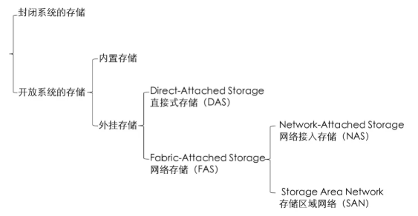
外挂存储根据连接的方式分为：直连式存储（Direct-Attached Storage，简称DAS）和网络化存储（Fabric-Attached Storage，简称FAS）。网络化存储根据传输协议又分为：网络接入存储（Network-Attached Storage，简称NAS）和存储区域网络（Storage Area Network，简称SAN）。

典型的网络存储技术有网络附加存储(NAS，Network Attached Storage)和存储区域网(SAN，Storage Area Networks)两种。
NAS技术是网络技术在存储领域的延伸和发展。它直接将存储设备挂在网上，具有良好的共享性、开放性;但缺点是与LAN共用同一物理网络，易形成拥塞而影响性能，特别在数据备份时性能较低，影响了它在企业级存储应用中的地位。
SAN技术的存储设备是用专用网络相连的，目前这个网络是基于光纤通道协议。由于光纤通道的存储网和LAN分开，性能得到很大提高。在SAN中，系统扩展、数据迁移、数据本地备份、远程容灾数据备份和数据管理等都比较方便，整个SAN成为一个统一管理的存储池（Storage Pool）。由于具有这些优异的性能，SAN已经成为网络存储的主流，正在引发存储技术与使用的革命性变化。
从技术上说，存储网络（包括NAS和SAN）都是一种很大的技术革新，但是它们都有很多不尽如人意的地方，虽然目前已经实现了一定的存储整合和自动化的存储管理操作，但并没有实现真正的透明存储，存储管理用户仍然需要分别掌握不同存储设备的物理特性，才能对存储池进行有效的管理。

DAS

概述
存储设备是通过电缆（通常是SCSI接口电缆）直接到服务器。I/O请求直接发送到存储设备。这种方式是连接单独的或两台小型集群的服务器。
DAS是指将存储设备通过SCSI线缆或光纤通道直接连接到服务器上。一个SCSI环路或称为SCSI通道可以挂载最多16台设备；FC可以在仲裁环的方式下支持126个设备。
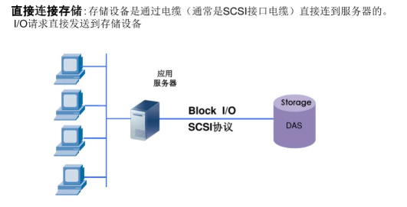

架构
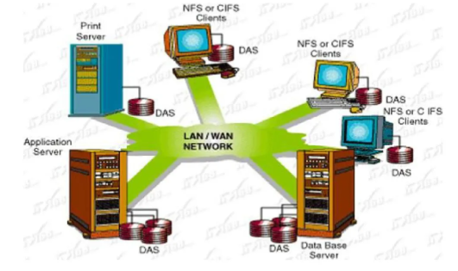

特点
DAS的特点是初始费用可能比较低。可是这种连接方式下，对于多个服务器或多台PC的环境，每台PC或服务器单独拥有自己的存储磁盘，容量的再分配困难；对于整个环境下的存储系统管理，工作烦琐而重复，没有集中管理解决方案。
所以整体的管理成本较高。
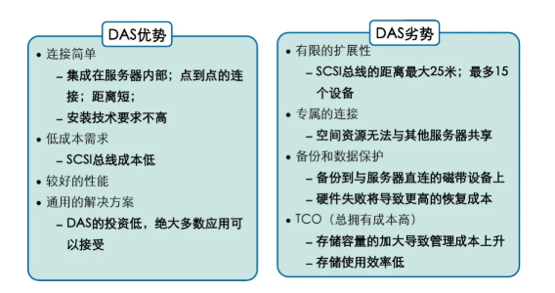

NAS
由于DAS存储本身空间拓展能力有限，所以出现了网络存储，即NAS和SAN。

概述
NAS：网络附加存储，network attached storage，带有集中式文件系统功能的磁阵。
除了存储数据没有别的功能。
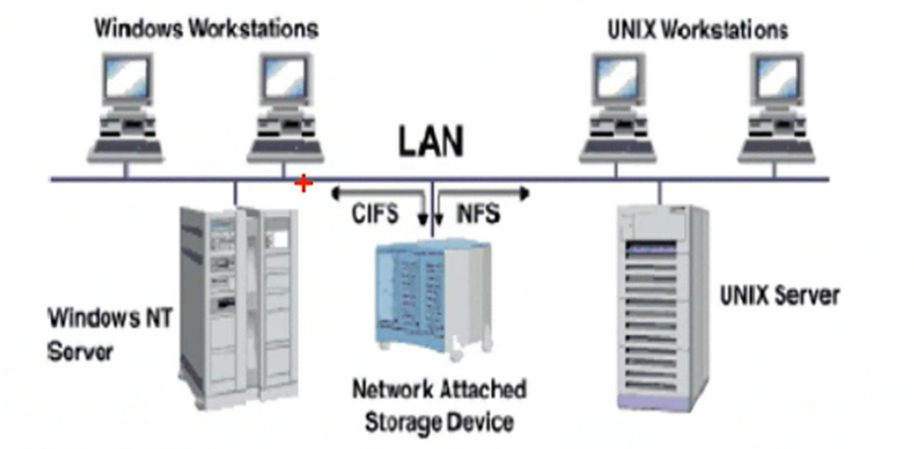
NAS是一个具有多个磁盘、通过磁盘阵列配置而具有冗余能力的盒子，它还有一个网络接口卡，直接连接到交换机或路由器，这样网路就可以访问NAS里的数据了。只要NAS连接了网络，就可以从其他设备对其进行访问，可以作为数据共享。NAS通常用于家庭，也用于小型或中型企业。
- 文件系统的（逻辑）位置
一般磁阵可以划分出多个LUN供使用者使用，每个使用者必须有自己的文件系统，但是也可以把文件系统的功能从使用者外迁到磁阵上，对外提供统一的用户接口，使用者不用再记录文件和卷上扇区/蔟块的对应关系，该工作由磁阵上的集中式文件系统模块处理。
- 使用者与磁阵集中式文件系统的交互
底层传输网络TCP/IP协议，上层的应用逻辑为VIFS/NFS，也称为网络文件系统。网络文件系统的磁盘或卷在远程节点（磁阵或远程主机上），且文件系统功能也搬到了远程节点（磁阵或远程主机上），但是SAN只是磁盘或者卷在远程节点上，文件系统功能在本机上。
3、磁阵和主机都可以是NAS，只要主机有磁盘和文件系统，并且对外提供访问其文件系统的接口（NFA、CIFS）。
NAS的两个物理条件：
- NAS必须可以访问卷或者物理磁盘；
- NAS必须具有接入网络的能力
网络文件系统与本地文件系统的区别 | 唯一的区别就是传输方式从主板上的总线变为网络（一旦用户挂载一个网络文件目录到本地，就可以像本地文件系统一样使用网络文件系统）
FTP HTTP | 这些文件服务不属于网络文件系统（网络文件系统可以直接访问远端文件，而FTP需要将所有文件复制到本地才可以）

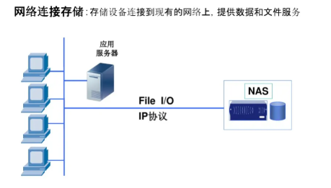

分类

NFS

CIFS
微软定义了一套自己的网络文件系统的规范，CIFS即Internet范围的FS，Linux和UNIX系统使用另外一种方式NFS（Network File System），这些上层协议都是利用TCP/IP协议进行传输的。
网络文件系统的文件系统逻辑不是在本地运行，而是在网络上的其他节点运行，使用者通过外部网络将读写文件的信息传递给运行在远端的文件系统，也就是调用远程的文件系统模块，而不是在本地内存中使用文件系统的API进行。所以网络文件系统又叫做远程调用式文件系统，也就是RPC FS.
相比较于SAN，这种网络文件系统不仅磁盘或者卷在远端节点上，连文件系统也搬到了远程的节点。本地文件系统可以通过主板上的导线访问内存调用其功能，而网络文件系统只能通过网络适配器上链接的网线而不是主板的导线访问远端的文件系统。
CIFS是一个开销非常大的NAS协议

基于NAS的数据访问，客户端并不关心文件存放在磁盘的那些扇区，这些逻辑全部由NAS服务端狐狸，客户端向NAS设备发送的只有各种文件操作请求以及实际的文件流式数据。这种带有集中式文件系统功能的盘阵，叫做网络附加存储（Network Attached Storage）

NAS不一定是盘阵，一台普通的主机也可以做成NAS，只要是有磁盘和文件系统即可。SAN是一个网络上的磁盘，NAS是一个网络上的文件系统。

NAS架构的路径在虚拟目录层和文件系统层通信的时候，用以太网和TCP/IP协议代替了内存，这样做不但增加了大量的CPU指令周期，而且使用低速介质传输。SAN架构中路径比NAS多了一次FC访问，但是FC逻辑发部分都是有是配置卡上的硬件完成，增加不了多少CPU开销，而且FC速度快。所以，如果后端磁盘没有瓶颈，那么除非NAS使用快于内存的网络访问方式和通信，导致其速度永远都不如SAN。

GFS2

架构
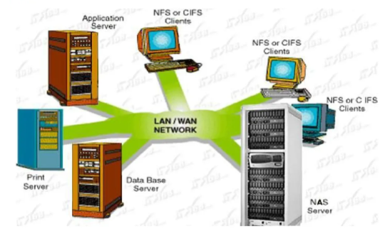
NAS是一种文件共享服务。拥有自己的文件系统，通过NFS或CIFS对外提供文件访问服务。
NAS包括存储器件（例如硬盘驱动器阵列、CD或DVD驱动器、磁带驱动器或可移动的存储介质）和专用服务器。专用服务器上装有专门的操作系统，通常是简化的unix/linux操作系统，或者是一个特殊的win2000内核。它为文件系统管理和访问做了专门的优化。专用服务器利用NFS或CIFS，充当远程文件服务器，对外提供文件级的访问。

特点

优点
- 资源共享
- 架构于IP网络之上
- 部署简单
- 较好的扩展性
- 异构环境下的文件共享
- 易于管理
- 备份方案简单
- 低TCO

缺点
- 单点故障
- 扩展性有限
- 一些应用会占用带宽资源
- 不适用于某些数据库场景

存储场景
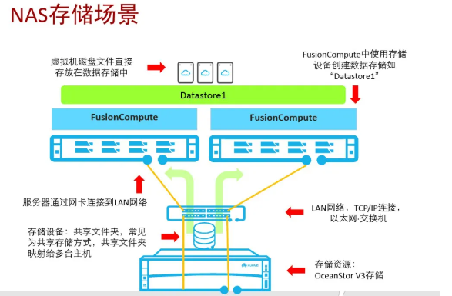

SAN

概述
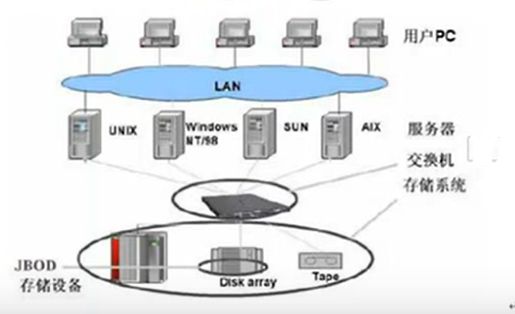
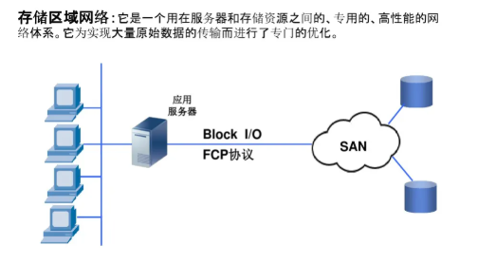
SAN：Storage Area Network存储区域网络，主机通过Fibre Channel访问存储数据的一种类型存储通过Ethernet网络访问存储数据，采用的协议当前有NFS、SMB、iSCSNFS和SMB都是基于文件系统访问的运行在ethernet网络的协议，NFS用于Unix操作系统平台（比如：AIX，HP-UX，各种Linux）的访问协议；SMB协议用于windows系统平台的文件系统访问协议。
SAN是一种基于块的存储，利用高速架构将服务器与其逻辑磁盘单元 (Logical Disk Unit, LUN) 相连。LUN是一系列通过共享存储池配置的块，以逻辑磁盘的形式呈现给服务器。服务器会对这些块进行分区和格式化，通常使用文件系统，以便可以像在本地磁盘存储上一样在LUN上存储数据。
SAN用于存储大量数据，并提供对这些海量数据的访问，SAN是一个用于数据存储的专用网络，该网络由多个磁盘阵列、交换机和服务器组成，正因为如此，SAN具有容错能力，并且数据是在多个磁盘阵列之间共享的。如果某个交换机或磁盘阵列或者服务器出现故障，仍可以进行数据访问。当服务器访问SAN上的数据时，就像访问本地磁盘一样，因为这是操作系统识别SAN的方式。操作系统将SAN识别为本地连接的磁盘驱动器，而不是像NAS中的共享网络驱动器。SAN具有高度扩展性，在不中断网络的情况下就可以轻松地添加更多的存储空间。
SAN是一个高速网络，它的所有设备都是彼此互联的，SAN采用光纤信道技术，速度极快，现在大多数SAN都使用光纤信道。光纤信道也有一种替代品，有的SAN使用iSCSI（互联网小型计算机系统接口）代替，这是光纤通道的更便宜的替代品。当然，它的速度不如光纤信道那么快。是因为SAN不受网络流量的影响，比如局域网中可能出现的瓶颈，因为SAN实际上不是局域网的一部分，SAN是被分区的，本质上是一个独立的网络。

SAN是一个网络上的磁盘，NAS是一个网络上的文件系统。
说明：对于SAN存储，远端磁盘需要做的就是提供一个磁盘就可以了，具体的划分LUN以及构建文件系统，形成可以访问的目录这个不是SAN存储的工作，对于NAS则不一样，它提供的是一个远程的文件系统，所以在LUN基础之上还需要构建文件系统，最后才提供给主机使用。

对比
参考：
https://zhidao.baidu.com/question/239765916.html?ivk_sa=1022817r

NAS与SAN存储
NAS - Network Attached Storage：是一种存储类型，说白了就是主机通过Ethernet网络访问存储数据的一种类型存储。
与之相对的是SAN（storage area network) storage：主机通过Fibre Channel访问存储数据的一种类型存储通过Ethernet网络访问存储数据，采用的协议当前有NFS、SMB、iSCS。
NFS和SMB都是基于文件系统访问的运行在ethernet网络的协议，NFS用于Unix操作系统平台（比如：AIX，HP-UX，各种Linux）的访问协议；SMB协议用于windows系统平台的文件系统访问协议。而iSCSI又称为IP-SAN，是一种基于ethernet网络下的SCSI-3协议，它是基于块设备(block)的数据访问协议。
NAS storage支持NFS、SMB、iSCSI协议更传统的性能更高，但是成本也更高的是基于Fibre Channel的SCSI-3访问协议，它是基于块设备(block)的数据访问协议SAN storage使用基于Fibre Channel的SCSI-3访问协议。

架构
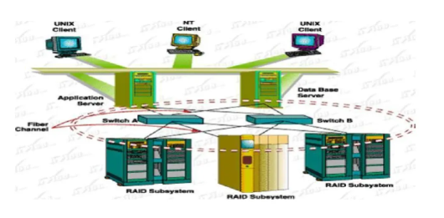

特点
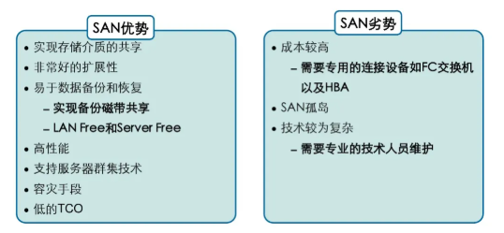
SAN和NAS经常被视为两种竞争技术，实际上，二者能够很好地相互补充，以提供对不同类型数据的访问。SAN针对海量、面向数据块的数据传输，而NAS则提供文件级的数据访问和共享服务。尽管这两种技术类似，但严格意义上讲NAS其实只是一种文件服务。
NAS和SAN不仅各有应用场合，也相互结合，许多SAN部署于NAS后台，为NAS设备提供高性能海量存储空间。

IP-SAN

概述
IPSAN是在SAN后产生的，SAN默认指FCSAN，以光纤通道构建存储网络，IPSAN则以IP网络构建存储网络。由于FCSAN的高成本使得很多中小规模存储网络不能接受，一些人开始考虑构建基于以太网技术的存储网络。但是在SAN中，传输的指令是 SCSI的读写指令，不是IP数据包。
iSCSI（互联网小型计算机系统接口）是一种在TCP/IP上进行数据块传输的标准。它是由Cisco和IBM两家发起的，并且得到了各大存储厂商的大力支持。iSCSI可以实现在IP网络上运行SCSI协议，使其能够在诸如高速千兆以太网上进行快速的数据存取备份操作。为了与之前基于光纤技术的FCSAN区分开来，这种技术被称为IPSAN。iSCSI继承了两大最传统技术：SCSI和TCP/IP协议。这为iSCSI的发展奠定了坚实的基础。

将iSCSI为代表的以TCP/IP作为传输方式的网络存储系统称为IP-SAN，即基于IP的存储区域网络。这种方式是将服务器和存储设备通过专用的网络连接起来，服务器通过“BlockI/O”发送数据存取请求到存储设备。
最常用的是iSCSI技术，就是把SCSI命令包在TCP/IP 包中传输，即为SCSI over TCP/IP。

特点
优点：
利用无所不在的以太网络，一定程度上保护了现有投资。
IP存储超越了地理距离的限制，适合于对关键数据的远程备份。
IP网络技术成熟,不存在互操作性问题IP存储减少了配置、维护、管理的复杂度。IP网络已经被IT业界广泛认可－网络管理软件和服务产品可供使用千兆网的广泛使用大大提高了IP网络的性能万兆网络技术的发展，使IP存储在性能上可以超越FC存储。

存储场景
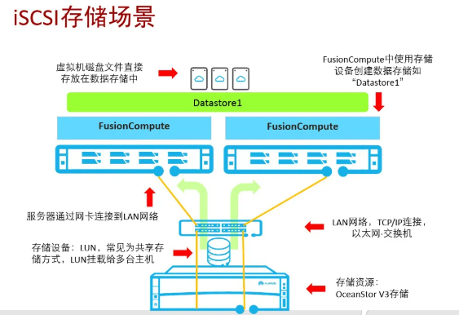

FC-SAN

概述
早期的SAN采用的是光纤通道（FC，Fibre Channel）技术，所以，以前的SAN多指采用光纤通道的存储局域网络，业内称为FCSAN。

特点
优点：
传输带宽高，目前有1,2,4和8Gb/s四种标准，主流的是4和8Gb/s；
性能稳定可靠，技术成熟，是关键应用领域和大规模存储网络的不二选择。
缺点：
成本极其高昂，需要光纤交换机和大量的光纤布线；
维护及配置复杂，需要培训完全不同于LAN管理员的专业FC网络管理员。

存储场景
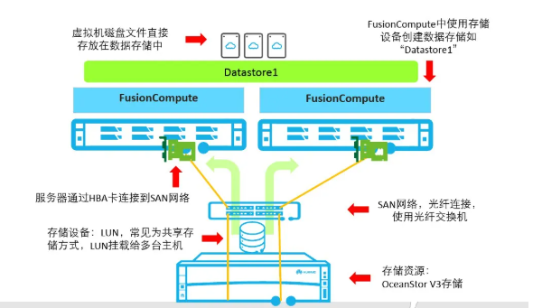

总结
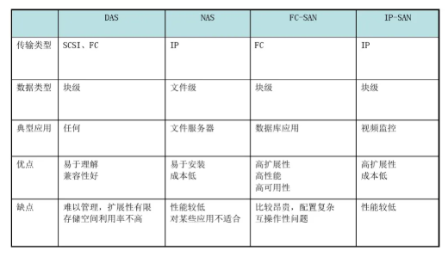
性能上：FC性能最好，单端口可以达到2Gbps的带宽；NAS性能最差，即使采用千兆网络，通常只能30－40MBps；单千兆iSCSI可以达到60－70MBps；万兆网络下，单万兆口的速度可以超过500MBps。
扩展性上：FC和iSCSI采用SAN的架构，扩展性最好，在存储网络中，易于增加用户或增加存储模块。
应用成本上：FC的应用成本最高，需要配套的昂贵的光纤交换机（8端口光纤交换机大约3－4万元）；每个服务器需要配光纤通道卡（光纤通道卡5000－1万元）；以及采用光纤介质；相比之下，iSCSI只需要普通的以太网交换机（8端口千兆交换机1000元）；服务器本身带有千兆网口，即使增加一个网卡也就是500元，采用普通的超五类线就可以，价格可以忽略不计；市场定位：FC占据高端，iSCSI处于中高端，NAS和DAS处于低端。

分布式存储架构

块存储
基于块的存储最常见的是IT专业人士在存储区域网络（SAN）环境中的部署，在这种环境中，数据以卷（块）的形式存储。与基于文件的存储不同的是，基于块的存储不使用元数据来标记文件以便检索。每个块都被分配了一个随机的标识符，通过这个标识符可以存储和恢复。由于这个原因，数据库存储结构通常采用基于块的存储方案。
由存储管理员配置，并由基于服务器的操作系统控制，每个块作为一个单独的硬盘驱动器，通常通过iSCSI、光纤通道或以太网光纤通道协议进行访问。基于块的存储解决方案非常适合数据库和文件系统，因为它总是提供高性能。例如，电子邮件服务（如Microsoft Exchange）使用基于块的存储而不是基于文件或基于对象的存储系统。

简介
块存储主要是将裸磁盘空间整个映射给主机使用的，就是说例如磁阵里面有5块硬盘（假设每个1GB），可以通过划分逻辑卷、做RAID、或者LVM等种种方式逻辑划分出N个逻辑的硬盘（假设划分完的逻辑盘也是5个，每个也是1G，但是这5个1G的逻辑盘已经与原来的5个物理硬盘意义完全不同了，例如第一个逻辑硬盘A里面，可能第一个200MB是来自物理硬盘1，第二个200MB是来自物理硬盘2，所以逻辑硬盘A是由多个物理硬盘逻辑虚构出来的硬盘），接着块设备会采用映射的方式将这几个逻辑盘映射给主机，主机上面的操作系统会识别出硬盘，但是操作系统是区分不出到底是逻辑还是物理盘。在此种方式下，操作系统还需要对挂载的裸磁盘进行分区、格式化后才可以使用，与平常主机内置硬盘的方式没有差别。
块存储不仅仅是直接使用物理设备，还有间接使用物理设备的也叫块设备，比如虚机创建虚拟磁盘。VMware、VirtualBox都可以创建虚拟磁盘，能够造出这个东西，且构造的东西能被当做磁盘去使用，就叫做块存储。虚机创建的磁盘格式包括raw、qcow2等，这与主机使用的裸设备不一样，且有不同的应用场景。
对于IO要求高的场景使用裸设备（直接操作硬件，即裸LUN），对于CPU要求高的使用qcow2（存在于文件系统上的镜像，其实文件系统最终还是建立在物理硬件上，这个其实就是多了层包装）。
注：块存储与LVM、ISCSI
块设备可以直接供设备使用，即裸设备，也可以经过LVM划分后，提供给用户逻辑卷LV使用，对于多个裸设备，可以通过ISCSI协议做RAID后给用户直接使用或者划分LVM。

接口
这种借口通常以QEMU Driver（虚机磁盘qcow2）或者Kernel Module（裸LUN）的方式存在，这种接口需要实现Linux的Block Device的接口或者QEMU提供的Block Driver接口，如sheepdog、AWS的EBS，青云的云硬盘和阿里云的盘古系统，还有ceph的RBD。

特点

优点
- 通过了RAID与LVM等手段，对数据提供了保护；
- 可以将多块廉价的硬盘组合起来，成为一个大容量的逻辑盘对外提供服务，提高了容量；
- 写数据时，由于是多块磁盘组合成的逻辑盘，所以几块磁盘可以并行写入，提升了读写效率；
- 很多时候块存储采用SAN架构组网，传输速率以及封装协议的原因，使得传输速度与读写速率得到提升。

缺点
- 采用SAN架构组网时，需要额外为主机购买光纤通道卡，还要买光纤交换机，造价成本高；
- 主机之间的数据无法共享，在服务器不做集群的情况下，块存储裸盘映射给主机，在格式化使用后，对于主机来说就相当于本地盘，那么主机A的本地盘根本不能被主机B使用，无法共享数据（一旦格式化就是本地化的磁盘了，无法实现共享）。
- 不利于不同操作系统主机间的数据共享，另外一个原因是因为操作系统使用不同的文件系统，格式化完成后，不同文件系统间的数据是无法共享的，例如一台安装了Win7，文件系统是FAT32/NTFS，而Linux是EXT4，EXT4是无法识别NTFS的文件系统的，就像是一直NTFS格式的U盘，插进Linux的笔记本，根本无法识别出来，所以不利于文件共享。

典型设备
磁盘，磁盘阵列

应用场景
一般用于主机的直接存储空间和数据库应用的存储分两种形式：
DAS：一台服务器一个存储，多机无法直接共享，需要借助操作系统的功能，如共享文件夹；
SAN：金融电信级别，高成本的存储方式，涉及到光纤和各类高端设备，可靠性和性能都很高，除了贵和运维成本高，基本都是好处。
云存储的块存储：具备SAN的优势，且成本低，不用自己运维，且提供弹性拓容，随意搭配不同等级的存储功能，存储介质可选普通硬盘和SSD。

基于块的用例：
RAID阵列是基于块的存储系统的另一个主要用例，多个独立的磁盘组合在一起，以提高数据安全性和性能。
支持基于应用的服务。块级存储支持使用服务端处理的应用程序，如.Net、PHP和Java。
支持运行任务关键型应用。块级存储是Microsoft SharePoint、Microsoft Exchange、SAP和Oracle等数据库的首选方案。
本地或网络连接。块级存储既可以连接到本地，也可以通过网络连接，如与iSCSI等网络协议结合的SAN。

主流技术
Microsoft：Azure Block Storage
Google：Google Block Storage
Amazon：Elastic Block Storag（EBS）
OpenStack：Cinder
其他：Ceph RBD、sheepdog

文件存储
在早期办公自动化实践的推动，以及同时共享和编辑文件和文件夹进行协作的需要，文件系统得到了广泛应用。以文件模式进行存储，是最容易理解的，就像你的Windows文件资源管理器，数据存储在文件夹和子文件夹中，整体上形成一个树形结构。
然后根据树形结构的深度，通过更长或更短的路径来访问数据。这种"分层"的存储方式对于直连存储（DAS）或网络附加存储（NAS）系统来说，是最常见的。而且与其他存储设备相比，它以较低的价格提供了大量的空间。
NAS使用常见的基于文件的协议，如Linux和VMware的网络文件系统（NFS）和Windows的服务器消息块/通用互联网文件系统（SMB/CIFS）。此外，NAS存储设备为用户管理文件和文件夹，这意味着基于文件的系统需要管理用户访问控制和权限分配，因此安全和认证系统集成方面也做得很好。
虽然基于文件的存储可能不像基于块或对象的存储那么复杂，但它依然在很多场合有明显的用武之地。

简介
为了克服上述文件无法共享的问题，所以就有了文件存储。
文件存储也有软硬一体化的设备，用一台普通服务器/笔记本，只要安装上合适的操作系统与软件，就可以架设FTP与NFS服务了，架上该类服务之后的服务器，就是文件存储的一种了。主机A可以直接对文件存储进行文件的上传下载，与块存储不同，主机A是不需要再对文件存储进行格式化了，因为文件管理功能已经将文件存储自己搞定了。

接口
文件存储：通常意义是支持Posix接口，它跟传统的文件系统如EXT4是一个类型的，但区别在于分布式存储提供了并行化的能力，如ceph的CephFS，但是有时候又会把GFS，HDFS这种非POSIX接口的类文件存储接口引入此类。

特点

优点
- 造价较低：随便一台机器就可以，另外普通以太网就可以，不需要专用的SAN网络；
- 方便文件共享。

缺点
1、读写速率低，传输速率慢：以太网，上传下载速度较慢，另外所有读写都要1台服务器里面的硬盘来承担，相比起磁盘阵列动不动就几十上百块磁盘同时读写，速率慢了许多。

典型设备
FTP、NFS服务器

应用场景
与底层的块存储不同，上升到了应用层，一般指的是NAS，一套网络存储设备，通过TCP/IP进行访问，协议为NFSv3/v4由于通过网络，且采用上层协议，因此开销大，延时肯定比块存储高，一般用于多个云服务器共享数据，如服务器日志几种管理，办公文具共享。

基于文件的用例：
简单的文件共享。对于那些只需要存储文件的人来说，基于文件的存储是一个很好的解决方案。
强大的数据保护。当人们将其部署的便利性、标准协议支持、各种驱动器技术和本地复制结合起来时，基于文件的存储是一个很好的数据保护解决方案。
本地数据存档。能够通过NAS解决方案的无缝扩展性，使得文件存储成为小型IT环境下数据归档的经济实惠选择。

主流技术
Microsoft：Windows Azure Blob
Google：Google FileStorage（GFS）
Amazon：Elastic File Storage(EFS)
OpenStack：Swift
其他：CephFS、HDFS、NFS、CIFS、Samba、FTP

对象存储
基于对象的存储（又称对象存储）与基于文件和基于块的存储不同，它是一种计算机数据存储结构，它将数据以对象的形式存储在线性存储器模型中。这意味着人们只需使用对象的标识符就可以从存储中恢复对象，这使得数据在浩瀚的数据池中更容易被找到。与基于文件的存储很像，基于对象的存储具有可变数量的元数据，以及唯一通用标识符（UUID）。
由于基于对象的存储可以在多个层面（设备级、系统级和接口级）进行部署，所以它比前面提到的两种存储方案要灵活得多。数据可以存储在云端的本地或远程服务器上。此外，人们还可以定义应用程序的重要程度，将对象转移到不同的存储区域，并在不再需要时随时删除它们。
文件和块可以被大多数操作系统使用，但基于对象的平台一般依赖RESTfulAPI进行访问。这意味着对象可以通过HTTP，以及通过与文件属性、权限和认证相关的设施管理功能进行访问。

简介
对象存储最常用的方案，就是多台服务器内置大容量硬盘，再装上对象存储软件，然后再额外搞几台服务器作为管理节点，安装上对象存储管理软件，管理节点可以管理其他服务器对外提供读写访问功能。
之所以出现对象存储，是为了克服块存储与文件存储的缺点，发扬他俩各自的优点。简单地说，块存储读写块，不利于共享，文件存储读写慢，利于共享。

为什么对象存储兼具块存储与文件存储的好处，还要使用块存储或文件存储呢？
- 有一类应用是需要存储直接裸盘映射的，例如数据库。因为数据库需要存储裸盘映射给自己后，再根据自己的数据库文件系统来对裸盘进行格式化的，所以是不能够采用其他已经被格式化为某种文件系统的存储的。此类应用更适合使用块存储。
- 对象存储的成本比起普通的文件存储还是较高，需要购买专门的对象存储软件以及大容量硬盘。如果对数据量要求不是海量，只是为了做文件共享的时候，直接用文件存储的形式好了，性价比高。

接口
对象存储也就是通常意义的键值存储，其接口就是简单的GET、PUT、DEL和其他拓展。

特点

优点
首先，一个文件包含了属性（术语叫metadata元数据，例如该文件的大小、修改时间、存储路径等）以及内容（具体数据）。
以前像FAT32这种文件系统，是直接将一份文件的数据与metadata一起存储的，存储过程先将文件按照文件系统的最小块大小打散（如4MB的文件，假设文件系统要求一个块大小4KB，那么就将文件打散成为100个小块），再写进硬盘里面，过程中没有区分数据metadata的。而每个块最后会告知你下一个要读取的块的地址，然后一直这样顺序地按图索骥，最后完成整份文件的所有块的读取，这种情况下读写速率很慢，因为就算你有100个机械手臂读写，但是由于你只有读取到第一块，才能知道下一个块在哪里，其实就相当于只能有1个机械手臂在实际工作。
而对象存储则将元数据独立出来，控制节点叫做元数据服务器（服务器+对象存储管理软件），里面主要负责存储对象的属性（主要是对象的数据被打散存放到了哪几台分布式服务器中的信息），而其他负责存储数据的分布式服务器叫做OSD，主要负责存储文件的数据部分。当用户访问对象，会先访问元数据服务器，元数据服务器只负责反馈对象存储在哪些OSD，假设返回文件A存储在B、C、D三台OSD，那么用户就会再次直接访问3台OSD服务器去读取数据。这时候由于是3台OSD同时对外传输数据，所以传输的速度就加快了。当OSD服务器数量越多，这种读写速度的提升就越大，通过这种方式，实现了读写快的目的。
另一方面，对象存储软件是具有专门的文件系统的，所以OSD对外又相当于文件服务器，那么就不存在文件共享方面的困难了，也解决了文件共享方面的问题。所以对象存储的出现，很好地结合了块存储与文件存储的优点。

缺点
为什么对象存储兼具块存储和文件存储的好处，那为什么还要块存储或者文件存储？
- 有一类应用是需要存储直接裸盘映射的，例如数据库。因为数据库需要存储裸盘映射给自己后，再根据自己的数据库文件系统来对裸盘进行格式化的，所以是不能够采用其他已经被格式化为某种文件系统的存储的，此类应用更适合采用块存储。
- 对象存储的成本比普通的文件存储还是较高，需要购买专门的对象存储软件以及大容量硬盘，例如对数据量要求不是海量，只是为了做文件共享的时候，直接使用文件存储的形式就好了，性价比高。

典型设备
内置大容量硬盘的分布式服务器

应用场景
具备块存储的高速以及文件存储的共享等特性，较为智能，有自己的CPU、内存、网络和磁盘，比块存储和文件存储更上层，云服务商一般提供用户文件上传下载读取的REST API，方便应用集成此类服务。

基于对象存储的用例：
非结构化数据存储。对象级存储设备可用于存储非结构化文件，如图像、视频和音乐文件。
备份文件数据库转储。对象级存储设备是日志文件和数据库转储备份文件的绝佳选择。
作为对象存储的大型数据集。庞大的数据集可以存储为对象。无论是图像和视频等多媒体文件的数据，还是金融或医药方面的数据，对象存储都非常适合作为庞大的数据转储位置。
归档文件代替本地磁带机。对象级存储是作为长期存储（如视频监控录像）来说是非常好的。
对象可以被许多客户端同时读取。一旦一个对象被写入，它就可以被多个客户端同时读取，比如教育机构的学生。对象级存储可以建立一个使用模式，只需要写一次对象，就可以多次读取。

主流技术
Microsoft：Azure Storage
Google：Google Cloud Storage
Amazon：Simple Storage Service（S3）
OpenStack：Swift
其他：Ceph OSD，七牛云，又拍云

技术对比
参考：
块存储、文件存储、对象存储、分布式存储的区别

块存储：和主机打交道，如插一块硬盘
文件存储：NAS，网络存储，用于多主机共享数据
对象存储：跟自己开发的应用程序打交道，如网盘
它们的层级是越来越高的，块存储更偏向底层

块存储 vs 文件存储
块级概念：块级是指以扇区为基础，一个或多个连续的扇区组成一个块，也叫物理块。它是在文件系统与块设备（如磁盘驱动器）之间。
文件级概念：文件级是指文件系统，单个文件可能由一个或多个逻辑块组成，且逻辑块之间不是连续分布的。逻辑块大于或等于物理块整数倍。
物理块与文件系统之间的关系图：映射关系：扇区物理块逻辑块文件系统

文件级备份：文件级备份是指在指定某些文件进行备份时，首先会查找每个文件逻辑块，其次物理块，由于逻辑块是分散在物理块上，而物理块也是分散在不同扇区上。需要一层一层往下查找，最后才完成整个文件复制。
文件级备份比较费时间，效率不高，实时性不强，备份时间长，且增量备份时，单文件某一小部分修改，不会只备份修改部分，而是整个文件都备份。
块级备份：块级备份是指物理块复制，效率高，实时性强，备份时间短，且增量备份时，值备份修改过的物理块。

文件存储 vs 对象存储
对象存储：
- 大多数对象存储的实现本质是键值对存储系统；
- 采用扁平化的管理方式（根据键找到值）；
- 值可以是任何东西，可以是小文件（小二进制片段），可以是大文件；
- 对象存储一般不支持追加写和更新，面向的是一次写入，多次读取的需求场景；
- 多采用Restful API。
文件存储：
- 不考虑底层到底是怎么实现的（很多其实就是对象存储上套一层目录管理层）；
- 采用目录结构管理数据；
- 一般要尽可能兼容Posix文件系统API。

文件存储与对象存储区别主要可从三方面来进行比较：
1、展现模式：
文件存储：以盘符/目录的形式展现，优点是符合用户现有使用习惯，用户可以像使用本地硬盘一样使用存储系统，缺点是无法定制化存储元数据信息，对业务系统无优化；
对象存储：与应用系统相结合形式展现，优点是可按需调用存储接口，并为文件设置元数据以及标签属性，可满足业务系统定制化需求，缺点是需要业务系统直接调用存储，用户无法直接调用系统内数据。
2、访问协议
文件存储：NFS/CIFS协议访问，优点是锁机制可支持多人同时对数据进行修改（锁机制由应用系统决定, 缺点是为保证数据访问一致性，需要进行数据索引信息同步，对系统并发性能以及系统规模存在较大影响。
对象存储：HTTP传输协议以及RESTful接口访问，优点是通过算法存放文件元数据信息，无元数据同步限制，系统可无限制扩展，且性能随着存储系统规模扩展而线性提升，缺点是采用RESTful接口Put、Get、Delete，不支持多人同时对同一文件修改。
3、数据结构
文件存储：采用树形目录结构，读取和存储数据要经过更长路径才能到达目标位置。随着数据越来越多，目录结构会越来越繁杂，查找以及调取文件的速度会越来越慢（操作系统对目录字节数存在限制）； 如若出现设备损坏或者扩容时，需要将巨型目录树中的数据重新分配均衡，效率较差。
对象存储：采用扁平目录结构，抛弃了嵌套的文件夹，避免维护庞大的目录树，只保留二级（或三级）目录结构。根下直接就是桶，桶中直接存放对象，桶中不能再建桶（禁止多层文件夹）。 每个对象文件都只需要一个ID就能获取对象。
适用场景总结：
文件存储：数百TB-PB级数据并行计算类应用；亿级别以内小文件存储类应用；需要在线修改数据类应用系统，如：非编系统。
对象存储：PB-数百PB级数据存储存储类应用；千亿级海量小文件数据存储以及海量并发。

传输协议

传输通道
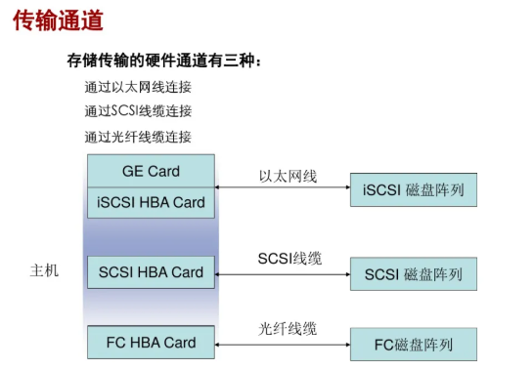

SCSI
SCSI是小型计算机系统接口（Small Computer System Interface）的简称，于1979首次提出，是为小型机研制的一种接口技术，现在已完全普及到了小型机，高低端服务器以及普通PC上。
SCSI可以划分为SCSI-1、SCSI-2、SCSI-3，最新的为SCSI-3，也是目前应用最广泛的SCSI版本。
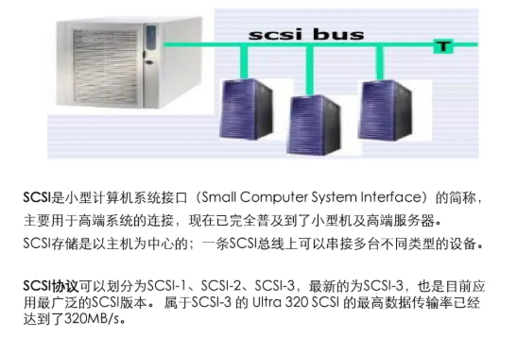

iSCSI
iSCSI（互联网小型计算机系统接口）是一种在TCP/IP上进行数据块传输的标准。它是由Cisco和IBM两家发起的，并且得到了各大存储厂商的大力支持。iSCSI可以实现在IP网络上运行SCSI协议，使其能够在诸如高速千兆以太网上进行快速的数据存取备份操作。
iSCSI标准在2003年2月11日由IETF（互联网工程任务组）认证通过。iSCSI继承了两大最传统技术：SCSI和TCP/IP协议。这为iSCSI的发展奠定了坚实的基础。
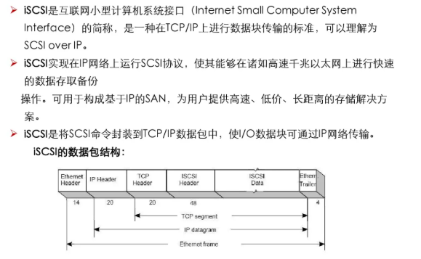

FC
FC光纤通道：用于计算机设备之间数据传输，传输率达到2、4、8、16、32G。光纤通道用于服务器共享存储设备的连接，存储控制器和驱动器之间的内部连接。
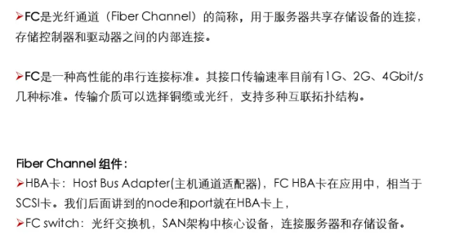
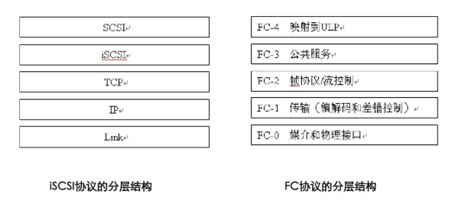

磁盘热备HotSpare
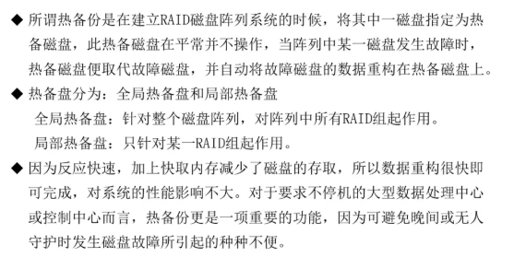

快照与复制

概述
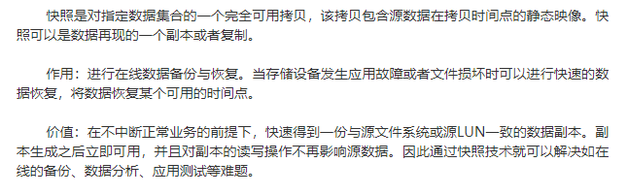
数据复制（Replication）是指利用复制软件（如EMC的SRDF等）把数据从一个磁盘复制到另一个磁盘，生成一个数据副本。这个数据副本是数据处理系统直接可以访问的，不需要进行任何的数据恢复操作，这一点是复制与D2D备份的最大区别。

逻辑卷快照
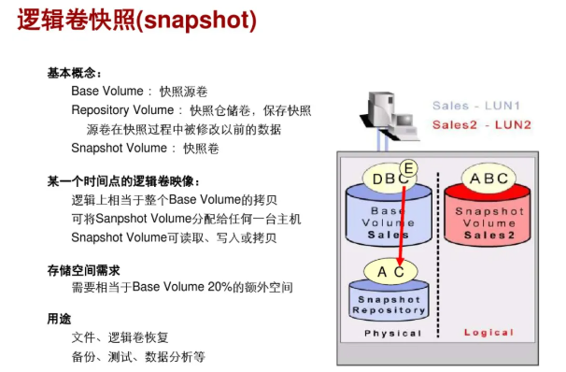

逻辑卷拷贝
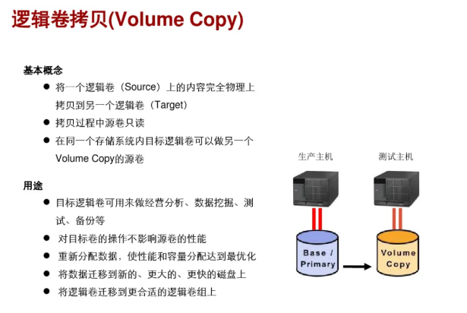
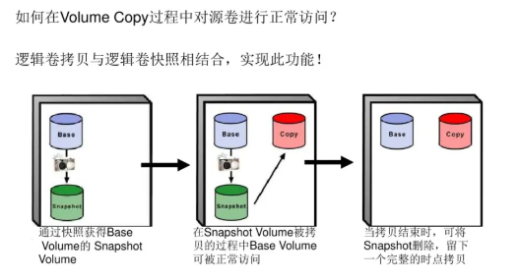

原理
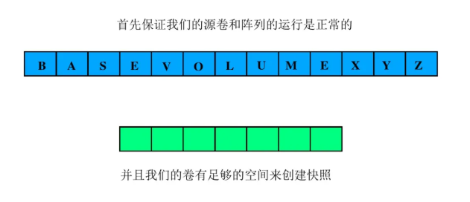
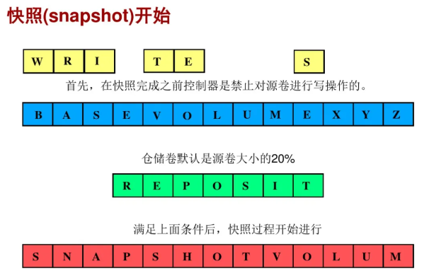
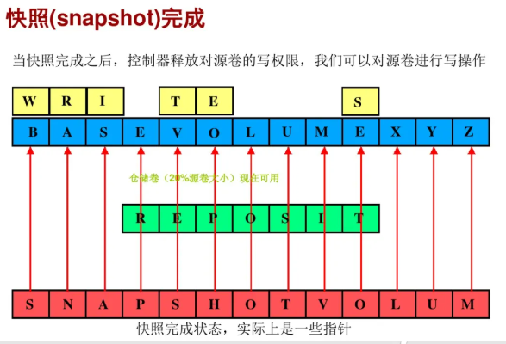
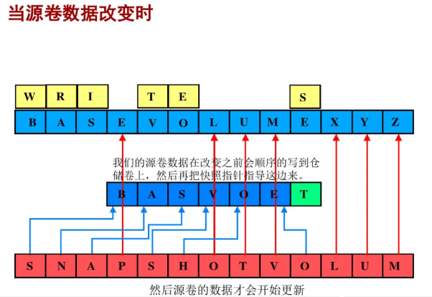
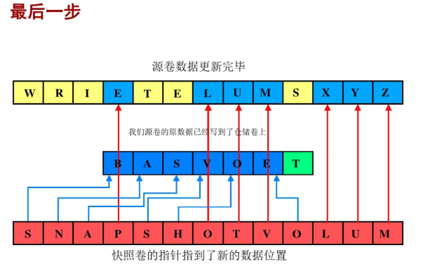

数据分级存储

概述
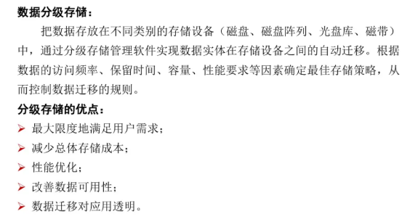

存储方式
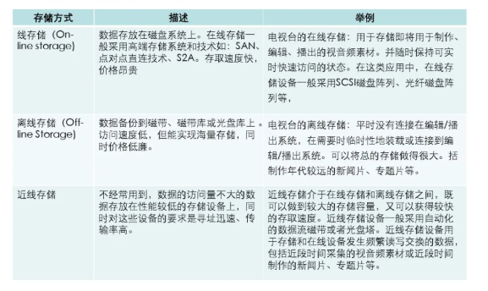
数据分级存储的工作原理是基于数据访问的局部性。通过将不经常访问的数据自动移到存储层次中较低的层次，释放出较高成本的存储空间给更频繁访问的数据，可以获得更好的性价比。

